**Α΄ΓΥΜΝΑΣΙΟΥ**

**ΦΥΛΛΟ ΕΡΓΑΣΙΑΣ: Το νερό ως πηγή ζωής**

**ΕΡΩΤΗΣΗ 1:**

**Ποια είναι η σημασία του νερού στον οργανισμό μας;**

|  |
| --- |
|  |
|  |
|  |
|  |
|  |
|  |

**ΕΡΩΤΗΣΗ 2:**

**Τι είναι η αφυδάτωση και πως μπορούμε να την αποφύγουμε;**

|  |
| --- |
|  |
|  |
|  |
|  |
|  |
|  |

**ΕΡΩΤΗΣΗ 3:**

**Αναφέρετε διάφορα προβλήματα που σχετίζονται με τη μεγάλη κατανάλωση του αλατιού.**

|  |
| --- |
|  |
|  |
|  |
|  |
|  |
|  |

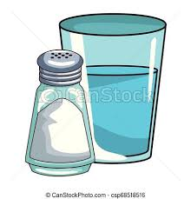hehomeschooling@gmail.com